Министерство науки и высшего образования Российской Федерации

Федеральное государственное бюджетное образовательное учреждение

высшего образования

«Вятский государственный университет»

Колледж ВятГУ

**ОТЧЕТ**

**ПО ДОМАШНЕЙ КОНТРОЛЬНОЙ РАБОТЕ №3**

**«ИЗУЧЕНИЕ БАЗОВЫХ ПРИНЦИПОВ ОРГАНИЗАЦИИ ПРОЦЕДУР И ФУНКЦИЙ»**

**ПО ДИСЦИПЛИНЕ «ОСНОВЫ АЛГОРИТМИЗАЦИИ И ПРОГРАММИРОВАНИЯ»**

Выполнил: студент учебной группы

ИСПк-202-52-00

Суслов Павел Андреевич

Преподаватель:

Сергеева Елизавета Григорьевна

Киров

2022

1. Цель работы : освоить синтаксис построения процедур и функций, изучить способы передачи данных в подпрограммы, получить навыки организации минимального пользовательского интерфейса
2. Формулировка задания (с вариантом)

Вариант 6

1. Реализовать программу вычисления площади фигуры, ограниченной кривой 2*x^3+(1)*x^2+(5)*x+(19) и осью OX (в положительной части по оси OY).
2. Вычисление определенного интеграла должно выполняться численно, с применением метода правых прямоугольников.
3. Пределы интегрирования вводятся пользователем.
4. Взаимодействие с пользователем должно осуществляться посредством case-меню.
5. Требуется реализовать возможность оценки погрешности полученного результата.
6. Необходимо использовать процедуры и функции там, где это целесообразно.
7. Схема алгоритма с комментариями

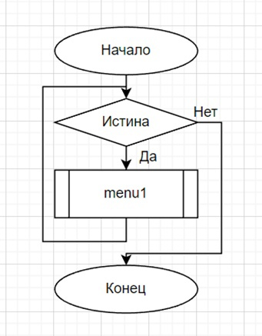

Рис.1 – Алгоритм решения программы.

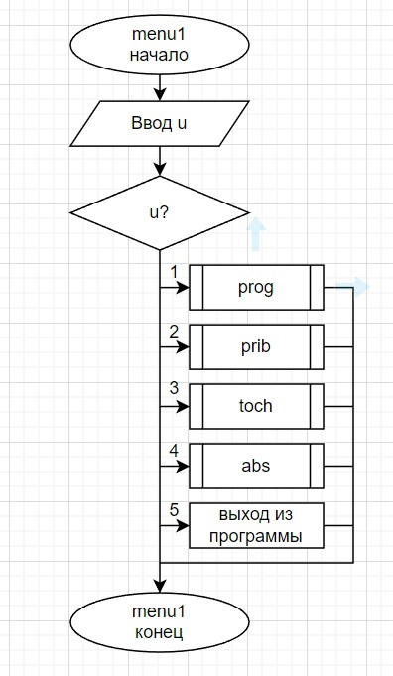

Рис.2 – Алгоритм решения подпрограммы menu1.

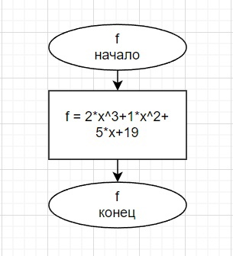

Рис.3 Алгоритм решения функции f.

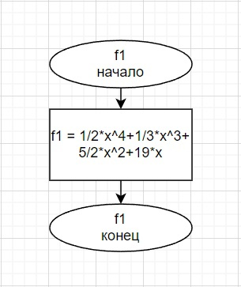

Рис.4 Алгоритм решения функции f1.

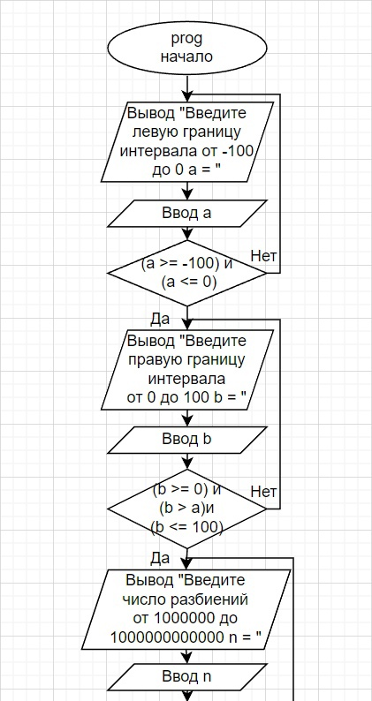

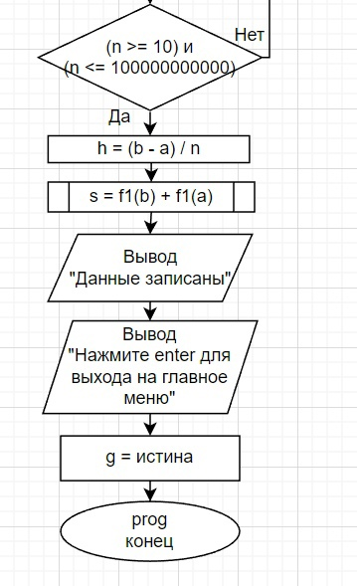

Рис.5 Алгоритм подпрограммы prog.

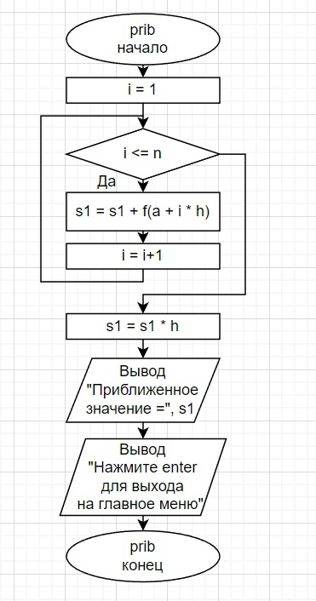

Рис.6 Алгоритм подпрограммы prib.

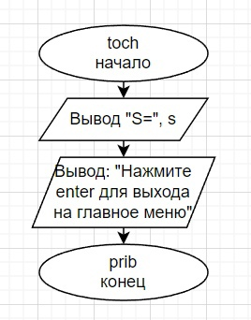

Рис.7 Алгоритм подпрограммы toch.

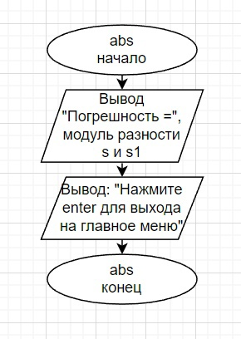

Рис.8 Алгоритм подпрограммы abs.

1. Код программы

**uses** crt;

**var**

a, b, h, s, s1: real;

n, i: int64;

u: char;

g:boolean;

**function** f(x: real): real;

**begin**

f := 2 * power(x, 3) + 1 * power(x, 2) + 5 * x + 19;

**end**;

**function** f1(x: real): real;

**begin**

f1 := 1 / 2 * power(x, 4) + 1 / 3 * power(x, 3) + 5 / 2 * power(x, 2) + 19 * x;

**end**;

**procedure** prog;

**begin**

clrscr;

**repeat**

write('Введите левую границу интервала от -100 до 0 a = ');

readln(a);

**until** (a >= -100) **and** (a <= 0);

**repeat**

write('Введите правую границу интервала от 0 до 100 b = ');

readln(b);

**until** (b >= 0) **and** (b > a) **and** (b <= 100);

**repeat**

write('Введите число разбиений от 1000000 до 1000000000000 n = ');

readln(n);

**until** (n >= 10) **and** (n <= 100000000000);

h := (b - a) / n;

s := f1(b) - f1(a);

writeln ('Данные записаны)');

writeln ('Нажмите enter для выхода на главное меню');

g:= true;

readkey;

**end**;

**procedure** toch;

**begin**

clrscr;

**if** g **then begin**

writeln('S=', s:0:3);

**end else** writeln ('Введите сначала данные');;

writeln ('Нажмите enter для выхода на главное меню');

readkey;

**end**;

**procedure** prib;

**begin**

clrscr;

**if** g **then begin**

**for var** i := 1 **to** n **do**

**begin**

s1 := s1 + f(a + i * h);

**end**;

s1 := s1 * h;

writeln('Приближенное значение = ', s1:0:5);

**end else** writeln ('Введите сначала данные');

writeln ('Нажмите enter для выхода на главное меню');

readkey;

**end**;

**procedure** abs;

**begin**

clrscr;

**if** g **then begin**

writeln('Погрешность = ', abs(s - s1):0:5);

**end else** writeln ('Введите сначала данные');

writeln ('Нажмите enter для выхода на главное меню');

readkey;

**end**;

**procedure** menu1;

**begin**

clrscr;

println('Чтобы ввести данные нажмите 1');

println ('Чтобы вывести точное значение нажмите 2');

println('Чтобы выбрать приближенное значение введите 3');

println('Чтобы выбрать погрешность введите 4');

println ('Чтобы выйти нажмите 5');

print('Выберите программу: ');

read(u);

**case** u **of**

'1': prog;

'2': toch;

'3': prib;

'4': abs;

'5': **exit**;

**end**;

**end**;

**begin**

**while** true **do**

menu1();

**end**.

1. Результат выполнения программы

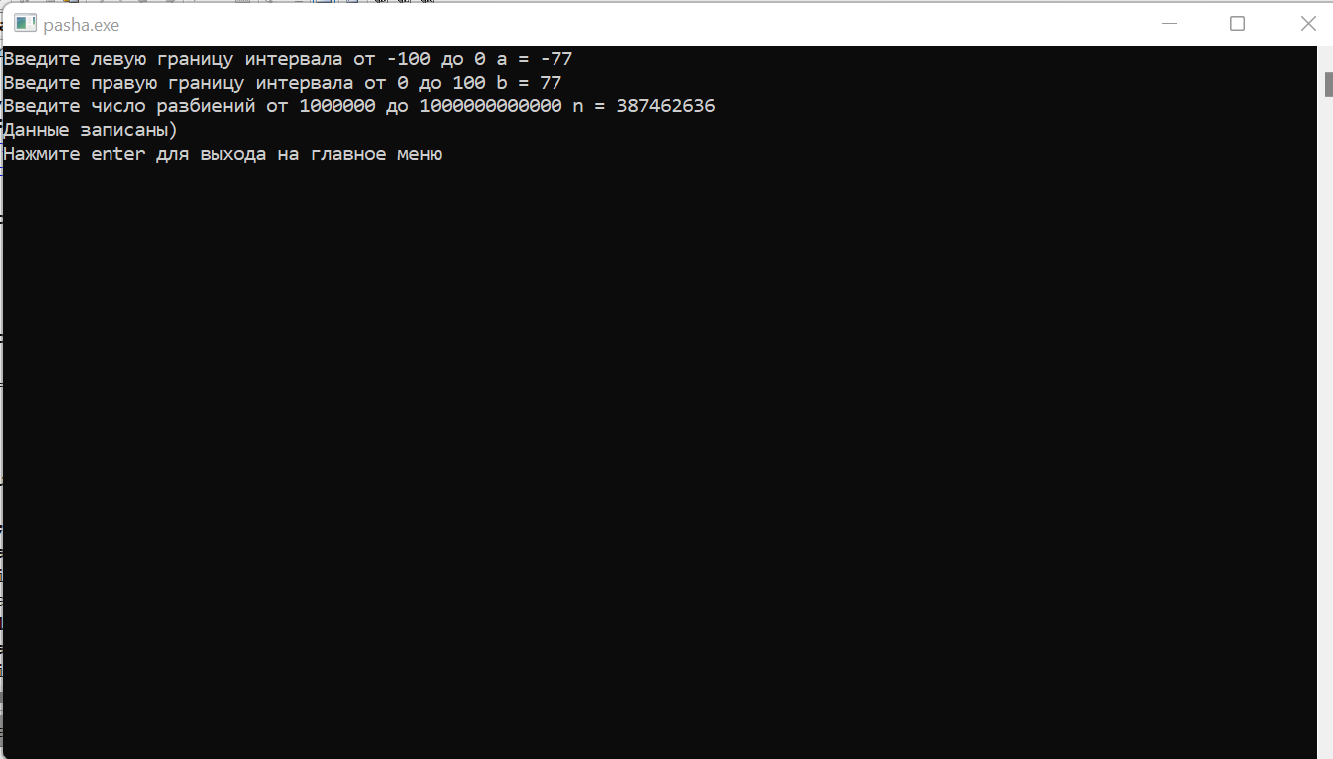

Рис.9 – Результат программы 1

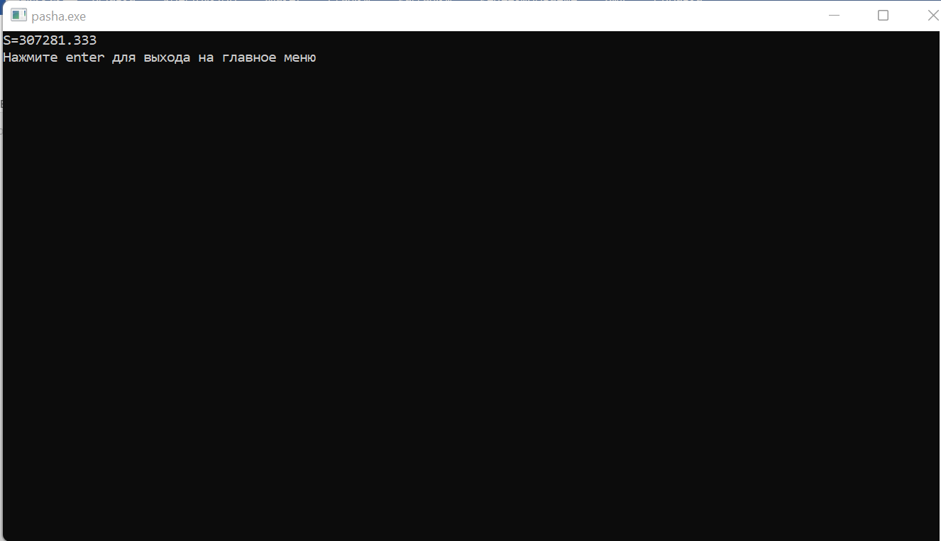

Рис.10 – Результат программы 2

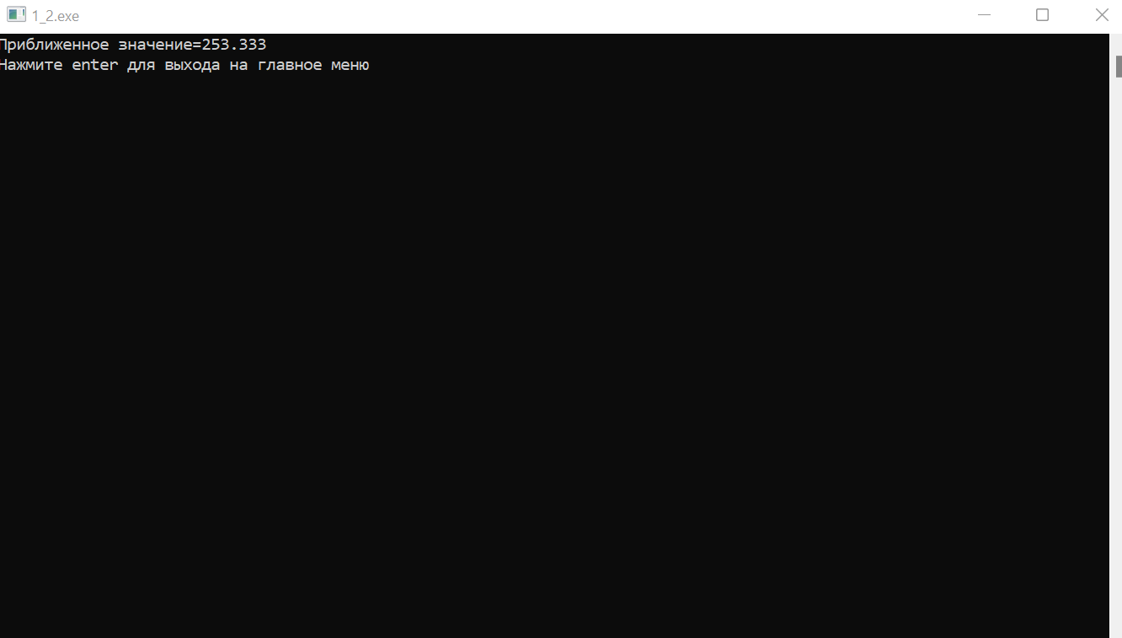

Рис.11 – Результат программы 3

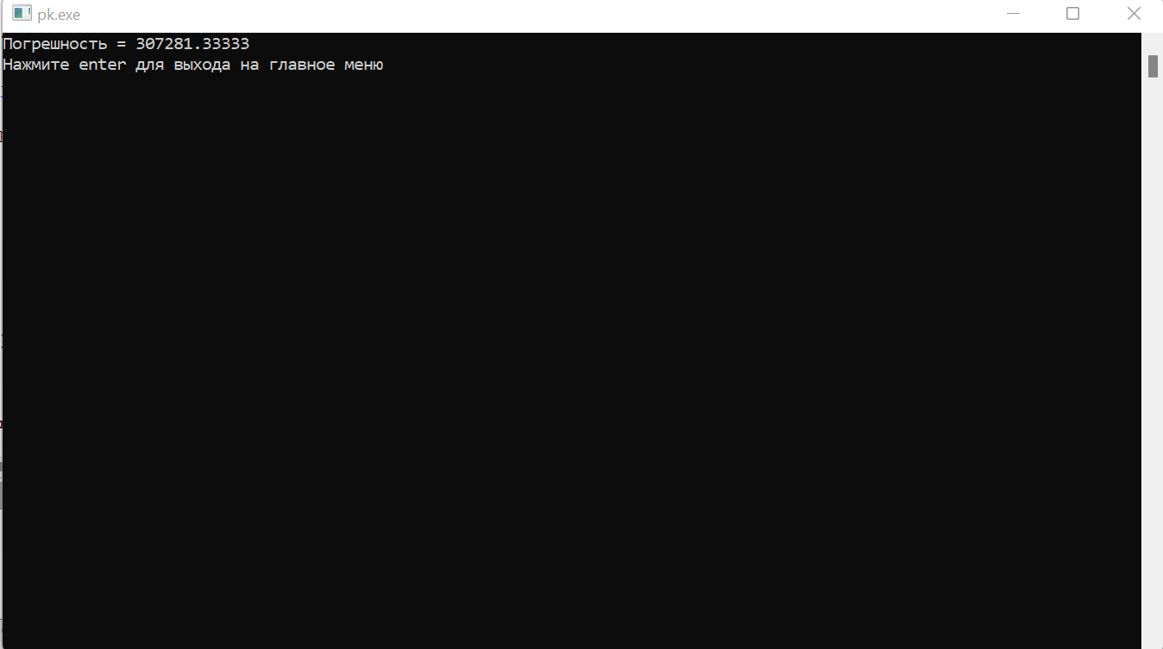

Рис.12 – Результат программы 4

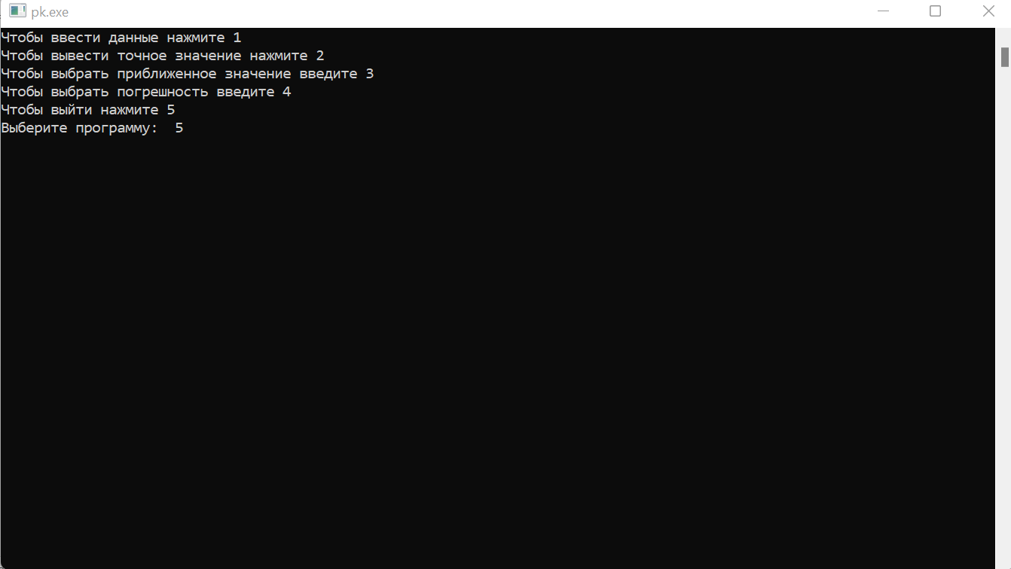

Рис.13 – Результат программы 5

1. Вывод

В процессе решения задачи познакомился c CASE-меню, readkey, case of, procedure,function. Задание было выполнено с затруднениями, так как надо было реализовать возможность оценки погрешности полученного результата. Вторая трудность заключалась в том, что нужно было необходимо использовать процедуры и функции. Так же вызвало затруднение в создании case-меню. Все задачи и цели были выполнены в выделенные рамки 2 недели.

На одном из этапов в написании кода, в процессе выполнения программы возникла проблема: в создании case-меню и применении procedure. Следующим действием было написание схемы алгоритма, пришлось закрепить знания по программе draw.io, Программа была изучена, поэтому не возникло проблем с draw.io.

Знания, умения, навыки, полученные за период практики, явились отличным стимулом для активной работы в освоении будущей специальности.

Учебная практика помогла лучше закрепить case of, procedure, CASE- меню в Pascal и была достигнута цель: применение полученных знаний и закрепление новых навыков. В ходе работы было все выполнено и сделано во время.